

操作系统原理课程设计实验报告

姓 名： | 姚晨炫
学 院： | 计算机科学与技术学院
专 业： | 计算机科学与技术
班 级： | 本硕博2101
学 号： | U202115674
指导教师： | 谢美意

分数
教师签名

2024 年 2 月 27 日
目 录
实验一 lab1_challenge2 打印异常代码行 1
1.1 实验目的 1
1.2 实验内容 1
1.3 实验调试及心得 4
实验二 lab2_challenge2 堆空间管理 5
2.1实验目的 5
2.2实验内容 6
2.3实验调试及心得 7
实验三 lab3_challenge2 实现信号量 9
3.1实验目的 9
3.2实验内容 9
3.3实验调试及心得 11
实验四 lab4_challenge2 重载执行 12
4.1实验目的 12
4.2实验内容 12
4.3实验调试及心得 12

实验一 lab1_challenge2 打印异常代码行

实验目的
给定应用user/app_errorline.c（和lab1_2的应用一致）
9 int main(void) {
10 printu("Going to hack the system by running privilege instructions.\n");
11 // we are now in U(user)-mode, but the "csrw" instruction requires M-mode privilege.
12 // Attempting to execute such instruction will raise illegal instruction exception.
13 asm volatile("csrw sscratch, 0");
14 exit(0);
15 }
16
以上程序试图在用户态读取在内核态才能读取的寄存器sscratch，因此此处会触发illegal instruction异常，你的任务是修改内核（包括machine文件夹下）的代码，使得用户程序在发生异常时，内核能够输出触发异常的用户程序的源文件名和对应代码行，如上面的应用预期输出如下：
Going to hack the system by running privilege instructions.
Runtime error at user/app_errorline.c:13
asm volatile("csrw sscratch, 0");
Illegal instruction!
System is shutting down with exit code -1.

实验内容
首先在elf.c的void load_bincode_from_host_elf()函数中加入load_debugline中的相关调用，在载入elf文件时判断是否有相关的报错，并将其打印下来。
实验已经给出了debug_line段的解析函数make_addr_line。这个函数接受三个参数，ctx为elf文件的上下文指针，这个可以参考文件中的其他函数；debug_line为指向.debug_line段数据的指针，你需要读取elf文件中名为.debug_line的段保存到缓冲区中，然后将缓冲区指针传入这个参数；length为.debug_line段数据的长度。
核心代码load_bincode_from_host_elf如下
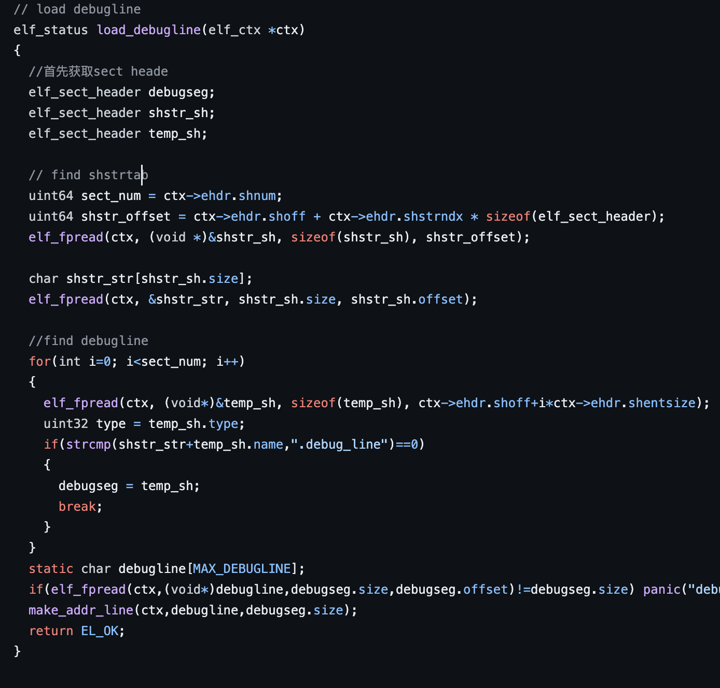
该代码与lab1challenge1中的读取elf的方式有相似之处，不同的是在这个实验中我们寻找的是debugline里面的内容，因此我们通过通过 elf_fpread 函数读取 shstrtab 节头信息和 shstrtab 节的内容，存储在相应的变量中。使用一个循环遍历 ELF 文件的节表，通过比较节名和 ".debug_line" 字符串，找到调试信息（debugline）所在的节头。如果找到了 ".debug_line" 节头，将其信息存储在 debugseg 变量中，然后通过 elf_fpread 读取调试信息的内容到 debugline 缓冲区。最后，调用实验给出的 make_addr_line 函数处理读取到的调试信息。
在程序运行的时候，由于代码有非法指令，因此系统会陷入machine态，调用void handle_illegal_instruction()函数，原本该函数中只有一个panic用来终止系统，这里我们加入一个print_error_line函数来打印出报错信息。
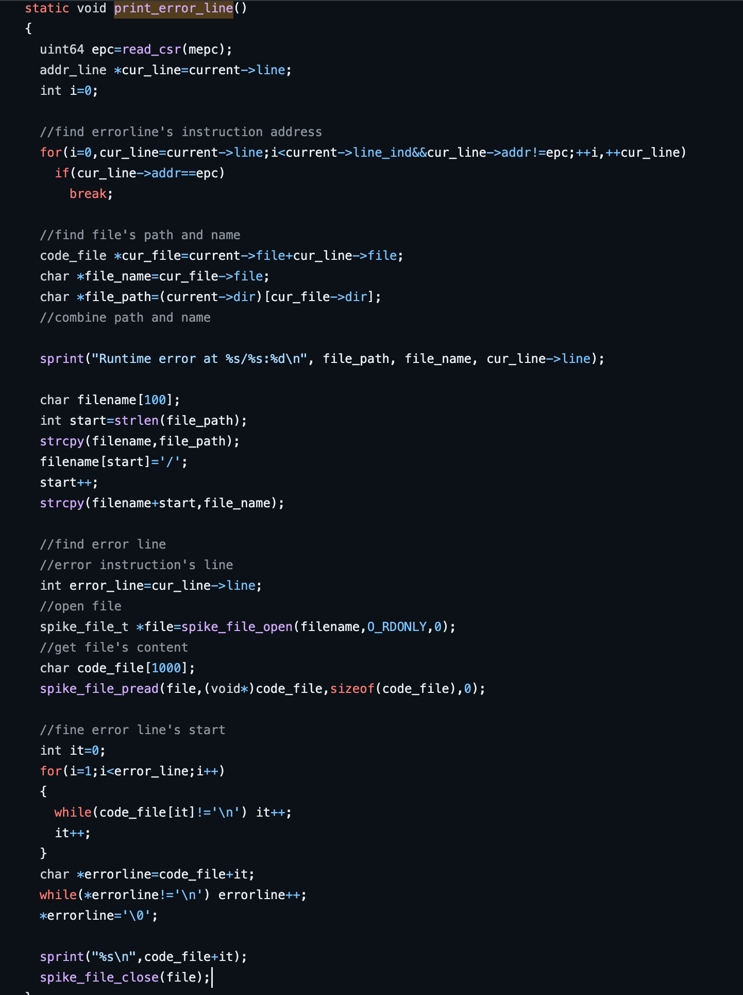
首先获取当前的异常程序计数器值，即错误指令的地址。然后获取当前进程的地址行信息，该信息包含了文件、行号等。通过循环遍历当前进程的地址行信息，找到包含错误指令地址的行，以获取文件路径、文件名和行号等信息。使用 `sprint` 函数打印运行时错误信息，
到这一步为止，我们已经打印出来了相关的错误信息，但是我们还需要打印出报错的那一行代码原文，因此我们打开相应的文件，读取文件内容到缓冲区，通过遍历文件内容，找到错误发生的行，并将该行的内容存储在 `errorline` 缓冲区中。最后打印错误发生的行。

实验调试及心得
- 在这次实验中，我复用了一下lab1challenge1中的读取代码中不同节的方式，上学期认真完成的lab1 challenge1在这个学期派上了用场。
- 在实验的过程中，我发现我对pke中字符串的处理能力较差，在实验中需要将代码中报错的行打印出来，第一时间有点手足无措，不知道pke要如何打开自己的代码文件然后打印里面的内容，后来才知道要使用spike_file_open和spike_file_pread来读取代码文件中的对应行，然后一行一行的读取（期间有参考chatgpt）。

实验二 lab2_challenge2 堆空间管理

2.1实验目的
给定应用user/app_singlepageheap.c
9 typedef unsigned long long uint64;
10
11 char* strcpy(char* dest, const char* src) {
12 char* d = dest;
13 while ((*d++ = *src++))
14 ;
15 return dest;
16 }
17 int main(void) {
18
19 char str[20] = "hello, world!!!";
20 char *m = (char *)better_malloc(100);
21 char *p = (char *)better_malloc(50);
22 if((uint64)p - (uint64)m > 512 ){
23 printu("you need to manage the vm space precisely!");
24 exit(-1);
25 }
26 better_free((void *)m);
27
28 strcpy(p,str);
29 printu("%s\n",p);
30 char *n = (char *)better_malloc(50);
31
32 if(m != n)
33 {
34 printu("your malloc is not complete.\n");
35 exit(-1);
36 }
37 // else{
38 // printu("0x%lx 0x%lx\n", m, n);
39 // }
40 exit(0);
41 return 0;
42 }
以上程序先利用better_malloc分别申请100和50个字节的一个物理页的内存，然后使用better_free释放掉100个字节，向50个字节中复制一串字符串，进行输出。原本的pke中malloc的实现是非常简化的（一次直接分配一个页面），你的挑战任务是修改内核(包括machine文件夹下)的代码，使得应用程序的malloc能够在一个物理页中分配，并对各申请块进行合理的管理，如上面的应用预期输出如下：
Switch to user mode...
hello, world!!!
User exit with code:0.
System is shutting down with exit code 0.
通过应用程序和对应的预期结果可以看出：两次申请的空间在同一页面，并且释放第一块时，不会释放整个页面，所以需要你设计合适的数据结构对各块进行管理，使得better_malloc申请的空间更加“紧凑”。

2.2实验内容
首先在user文件夹下以及syscall文件中添加better_malloc和better_free的相关系统调用部分。
在我的设计中，每一个进程中有一页称作master页，在master页中保存这该进程中malloc申请的block的数据结构，如下图所示
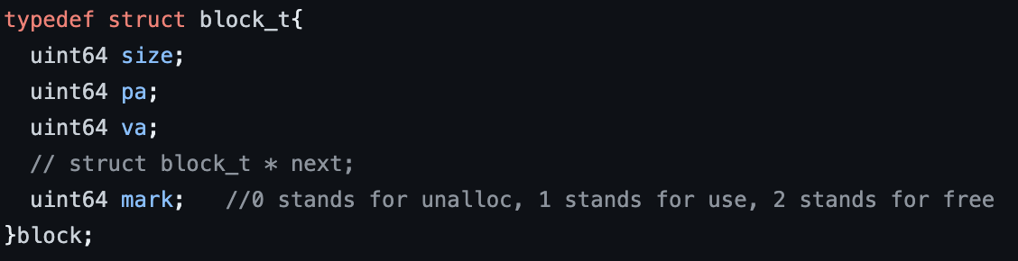
在better_malloc时，先在master页中寻找大小合适的block，如果没用就使用alloc_block分配一个全新的页作为block，然后将block分为两个部分，一个分配给用户，mark标记为1，一个仍然空闲，标记为2.代码如下图所示
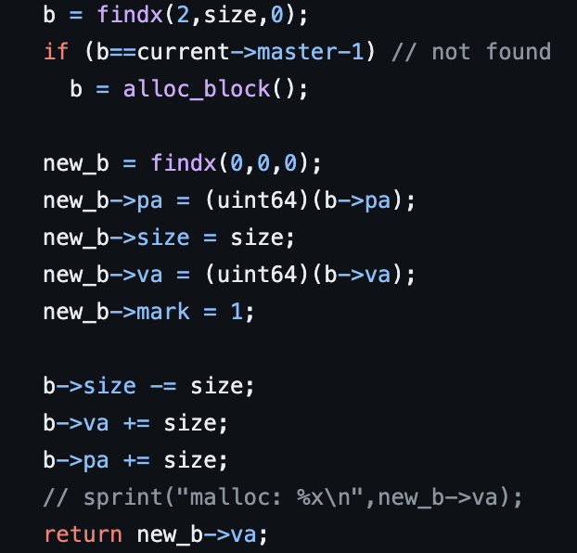
对于better_free，代码不仅需要释放malloc的空间，我同时加入了碎片管理，在回收block的时候同时检查相邻的block是否处于free的状态，如果是则将两个block进行合并，从而实现更好的空间利用。
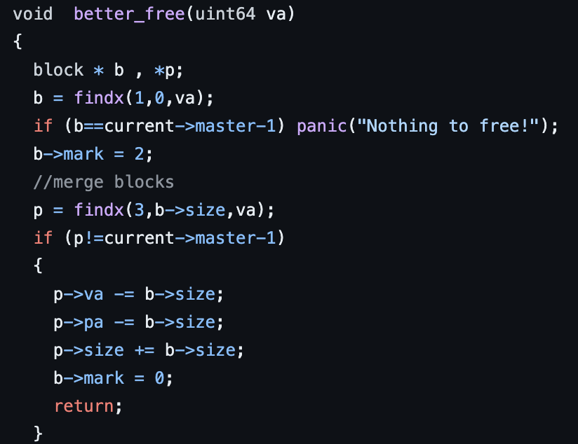

2.3实验调试及心得
自己的代码中刚开始并没有考虑在头哥检查点2中cross page的情况，如果申请的block过大，原有的代码依然会直接分配一个完整的页，而不是倾向于更细粒度的空间管理，因此我在原来的代码上打了一个补丁（有点丑陋），用来更好的处理cross page的情况。
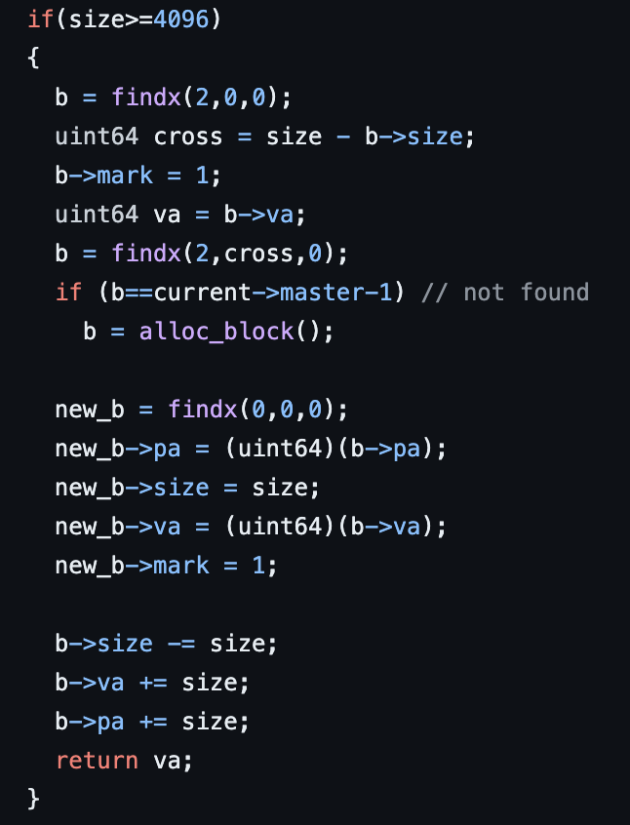
如果申请的空间过大，此时会寻找一个处于目前堆空间最后的free_block，然后使用它，但是这个free_block可能无法完全容纳下用户申请的block大小，此时就需要再alloc_block，在新申请的block中放置cross_page的block。

实验三 lab3_challenge2 实现信号量

3.1实验目的
给定应用user/app_semaphore.c
9 int main(void) {
10 int main_sem, child_sem[2];
11 main_sem = sem_new(1);
12 for (int i = 0; i < 2; i++) child_sem[i] = sem_new(0);
13 int pid = fork();
14 if (pid == 0) {
15 pid = fork();
16 for (int i = 0; i < 10; i++) {
17 sem_P(child_sem[pid == 0]);
18 printu("Child%d print %d\n", pid == 0, i);
19 if (pid != 0) sem_V(child_sem[1]); else sem_V(main_sem);
20 }
21 } else {
22 for (int i = 0; i < 10; i++) {
23 sem_P(main_sem);
24 printu("Parent print %d\n", i);
25 sem_V(child_sem[0]);
26 }
27 }
28 exit(0);
29 return 0;
30 }
以上程序通过信号量的增减，控制主进程和两个子进程的输出按主进程，第一个子进程，第二个子进程，主进程，第一个子进程，第二个子进程……这样的顺序轮流输出

3.2实验内容
首先在user文件夹下以及syscall文件中添加信号量相关系统调用部分。然后完成PV操作的代码
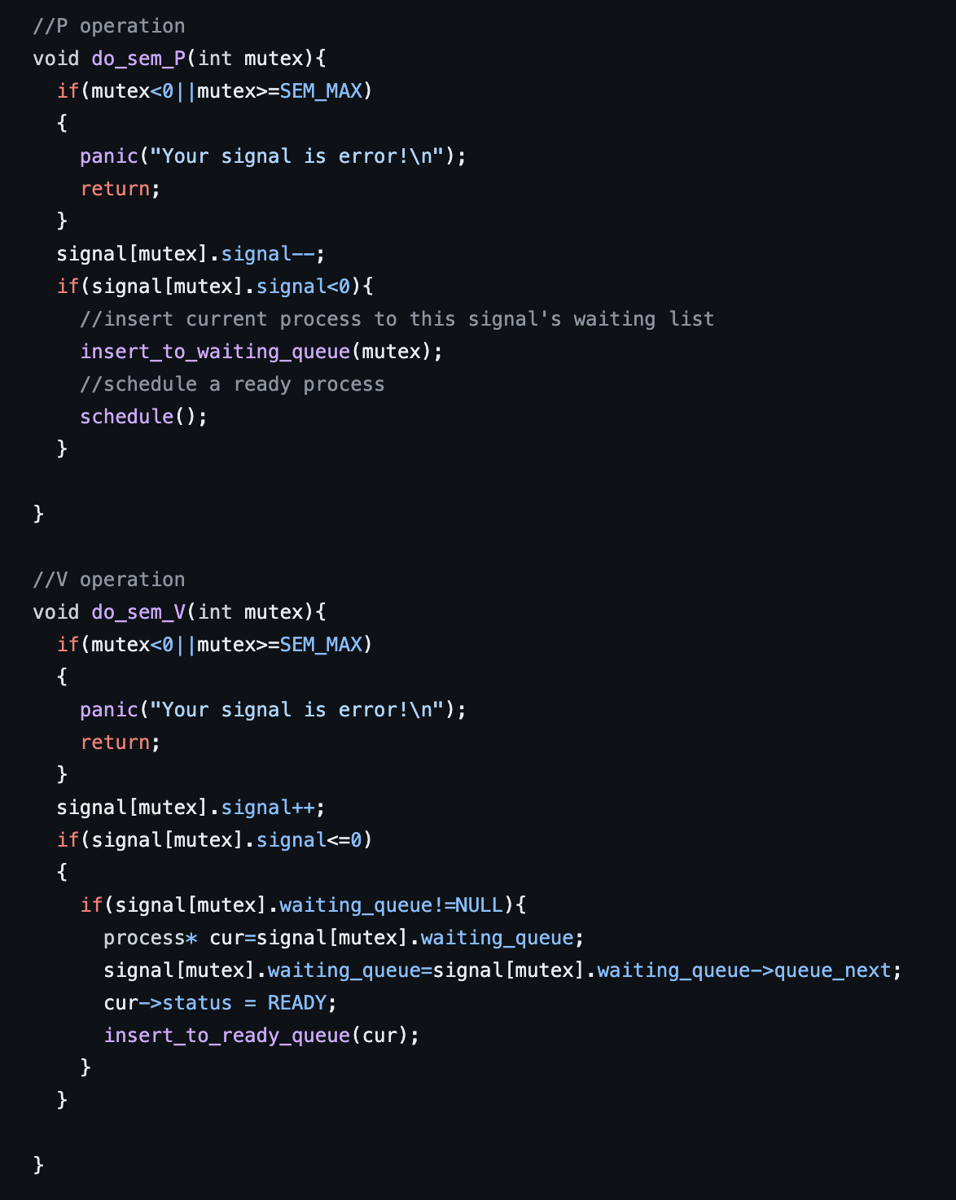
P操作首先检查传入的信号量索引 mutex 是否合法，如果不合法则触发 panic（终止程序并输出错误信息）。然后mutex的计数器 signal 减一。如果计数器变为负数，表示资源不足，将当前进程插入到等待队列中（insert_to_waiting_queue），然后调度一个可运行的进程执行（schedule）。
V操作检查传入的信号量索引 mutex 是否合法，如果不合法则触发 panic。，然后mutex的计数器 signal 加一。如果计数器变为非负数，表示有资源可用，从等待队列中唤醒一个等待的进程。将该进程状态设置为 READY，然后插入到就绪队列中。
这里的插入队列其实参考了lab3challenge1中的队列写法，插入队列的方式不再赘述。
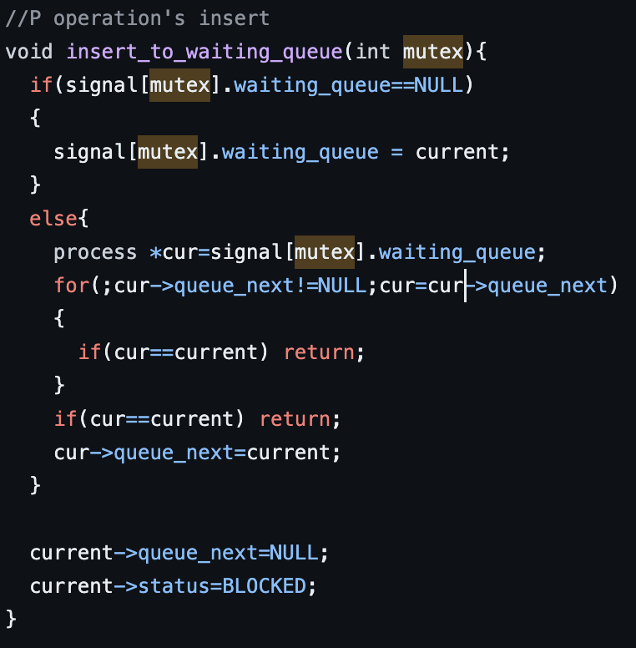

3.3实验调试及心得
这里插入队列的代码可以参考lab3challenge1的，感觉之前好好写的话这里会很轻松。

实验四 lab4_challenge2 重载执行

4.1实验目的
给定应用user/app_exec.c以及user/app_ls.c
- 04 int main(int argc, char *argv[]) {
- 05 printu("\n======== exec /bin/app_ls in app_exec ========\n");
- 06 int ret = exec("/bin/app_ls");
- 07 if (ret == -1)
- 08 printu("exec failed!\n");
- 09
- 10 exit(0);
- 11 return 0;

- 05 int main(int argc, char *argv[]) {
- 06 char path[] = "/RAMDISK0";
- 07 int dir_fd = opendir_u(path);
- 08 printu("------------------------------\n");
- 09 printu("ls \"%s\":\n", path);
- 10 printu("[name] [inode_num]\n");
- 11 struct dir dir;
- 12 int width = 20;
- 13 while(readdir_u(dir_fd, &dir) == 0) {
- 14 // we do not have %ms :(
- 15 char name[width + 1];
- 16 memset(name, ' ', width + 1);
- 17 name[width] = '\0';
- 18 if (strlen(dir.name) < width) {
- 19 strcpy(name, dir.name);
- 20 name[strlen(dir.name)] = ' ';
- 21 printu("%s %d\n", name, dir.inum);
- 22 }
- 23 else
- 24 printu("%s %d\n", dir.name, dir.inum);
- 25 }
- 26 printu("------------------------------\n");
- 27 closedir_u(dir_fd);
- 28
- 29 exit(0);
- 30 return 0;
31 }
以上给出了app_exec和app_ls两个程序。其中app_exec作为主程序，会在PKE启动后被运行。user/app_ls.c被编译成可执行文件app_ls，保存在./hostfs_root/bin/目录（挂载为/bin）下。在app_exec执行过程中会调用exec系统调用执行/bin目录下的app_ls程序。
exec函数用来在一个进程中启动另一个程序执行。其中可执行文件通过文件的路径名指定，从文件系统中读出。exec会根据读入的可执行文件将原进程的数据段、代码段和堆栈段替换。

4.2实验内容
首先在user文件夹下以及syscall文件中添加exec系统调用部分。
首先要为新的程序申请基本的数据结构，这里模仿process.c中的alloc_process去申请一个进程的基本数据结构，空间等等。Without print表示这里不需要打印过多的参数。使用temp来暂存等下需要执行的进程相关数据。
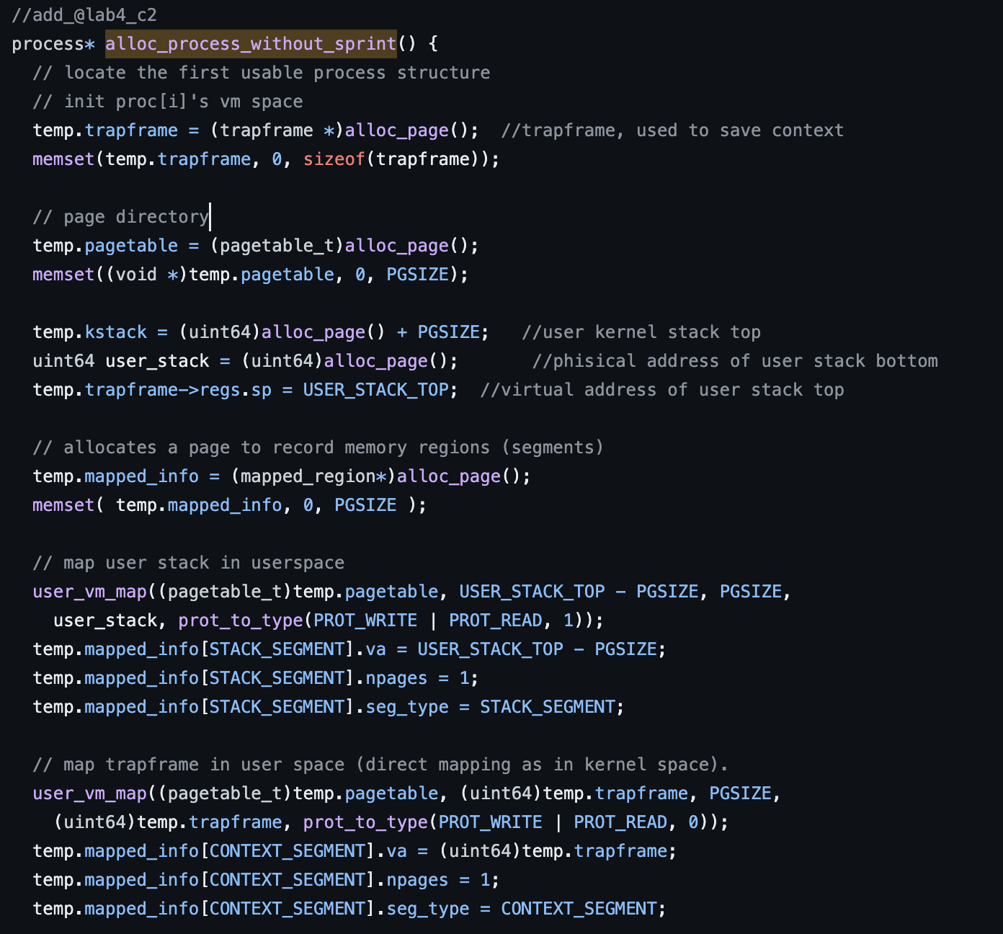
模仿elf.c中去读取位于hostfs_root中的可执行文件，然后模仿void load_bincode_from_host_elf(process *p)去装载二进制文件。函数名中name表示这里不需要像原始的装载程序那样来打印很多的参数。
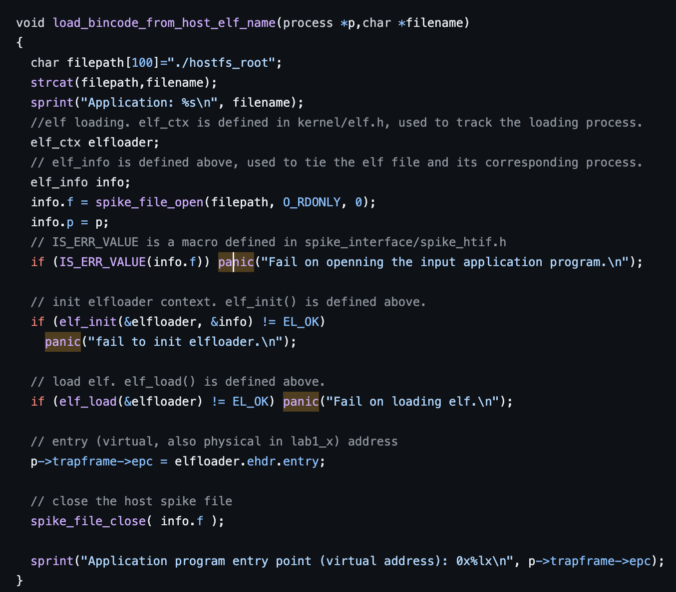
最后就是exec函数本体，依次调用上面的两个函数完成进程的装载后就可以直接switch_to转到对应的进程下面，此时程序被exec调用的程序所代替。
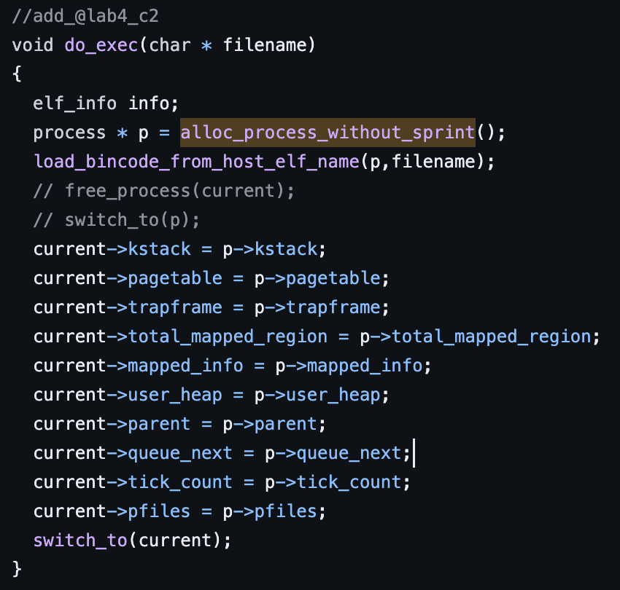

4.3实验调试及心得
这个lab中主要考察的是我们对于一个进程从无到有的所有过程的熟悉程度上，里面process.c和elf.c中的很多程序都需要仔细阅读，然后知道他们在干什么，一开始的时候进度很慢，必须要慢慢的去读去搞懂代码，一行行去注释对应的代码知道他们的作用，然后才能去仿写里面的核心代码，让我们自己也可以写出exec中的核心组件alloc_process和load_bincode_from_host_elf。这两个函数搞懂了仿写出来了可以说这个lab就完成了一大半，最后将他们组装起来就可以了。

